有楽自治会

**弔 事 報 告 書**

亡くなられた方の名前　　　　　　　　　　　　年齢　　　　歳

亡くなられた日　　　　　　　　　　　 年 　　　 月 　　　 日

班（ブロック）名 　　　　　 会員名

住　所　千代ヶ丘

建物名 　　　　　　　　　　　　 部屋番号

電話番号

通　夜　　日時　 　　　 月 　　　 日 　　：　　～　　：

場所

告別式　　日時　 　　　 月 　　　 日 　　：　　～　　：

場所

＊有楽自治会だよりへの掲載の可否　　　　 可　　　　否

委　員　氏　名

会計への届け日　　　　　　 月 　　　　　 日

班(ブロック)の委員の任務

以上は、仏式、神式の通夜、告別式の表現になっていますが、適宜、読み替えて楷書で

記入、自治会会計に届けて弔慰金を受け取り、会を代表して届ける。

なお、退会又は、名義変更がある場合は、所定の用紙に記入して会計に届ける。

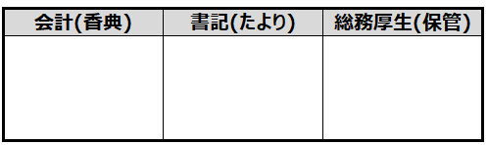

書類、弔慰金の流れ

1. 弔事報告書

委員→会計→該当丁目の民生委員

委員→会計⇄書記（速報：たよりへの掲載可否確認）

委員→会計→総務・厚生（保存５年間）

1. 弔慰金

会計（御霊前の袋入）→委員→会員又は家族（返礼は行わない）

1. 入退会、名義変更の用紙

会員の家族又は代理人→委員→会計→総務・厚生　　　保存５年間

注）退会の場合、会費は、規約第１５条の規定により返還しない。　➛